Supplementary Material
Predicting the invasion potential of two alien plant species (Parthenium hysterophorus L., Asteraceae and Salvia tiliifolia Vahl, Lamiaceae) under the current and the future climate change scenarios in Ethiopia
Daniel Melese^{1, 2}, Zerihun Woldu¹, Zemede Asfaw¹, Bikila Warkineh¹
¹Department of Plant Biology and Biodiversity Management, Addis Ababa University, Addis Ababa, Ethiopia
²Department of Biology, Mizan-Tepi University, Tepi, Ethiopia
*Correspondence Daniel Melese, Email: daniel12melese@gmail.com, ORCID No. 0009-0000-3692-748X
Two tables, six figures
Table S1 Occurrence locations of Parthenium hysterophorus
# | Species | Longitude | Latitude
1 | Parthenium hysterophorus L. | 38.26 | 6.41
2 | Parthenium hysterophorus L. | 40.17 | 9.00
3 | Parthenium hysterophorus L. | 38.20 | 4.95
4 | Parthenium hysterophorus L. | 41.87 | 9.55
5 | Parthenium hysterophorus L. | 41.88 | 9.46
6 | Parthenium hysterophorus L. | 37.60 | 6.12
7 | Parthenium hysterophorus L. | 38.27 | 6.44
8 | Parthenium hysterophorus L. | 38.28 | 6.44
9 | Parthenium hysterophorus L. | 38.28 | 6.42
10 | Parthenium hysterophorus L. | 38.82 | 8.86
11 | Parthenium hysterophorus L. | 37.17 | 7.15
12 | Parthenium hysterophorus L. | 38.38 | 4.01
13 | Parthenium hysterophorus L. | 37.45 | 12.61
14 | Parthenium hysterophorus L. | 37.58 | 6.04
15 | Parthenium hysterophorus L. | 38.46 | 7.05
16 | Parthenium hysterophorus L. | 36.79 | 7.17
17 | Parthenium hysterophorus L. | 38.81 | 9.00
18 | Parthenium hysterophorus L. | 39.41 | 8.64
19 | Parthenium hysterophorus L. | 37.76 | 6.33
20 | Parthenium hysterophorus L. | 41.92 | 9.50
21 | Parthenium hysterophorus L. | 41.87 | 9.70
22 | Parthenium hysterophorus L. | 40.90 | 9.03
23 | Parthenium hysterophorus L. | 40.33 | 8.63
24 | Parthenium hysterophorus L. | 41.78 | 9.44
25 | Parthenium hysterophorus L. | 42.44 | 9.28
26 | Parthenium hysterophorus L. | 41.63 | 9.61
27 | Parthenium hysterophorus L. | 41.34 | 9.52
28 | Parthenium hysterophorus L. | 39.64 | 11.12
29 | Parthenium hysterophorus L. | 42.92 | 9.30
30 | Parthenium hysterophorus L. | 40.51 | 8.80
31 | Parthenium hysterophorus L. | 40.84 | 9.13
32 | Parthenium hysterophorus L. | 41.86 | 9.59
33 | Parthenium hysterophorus L. | 42.14 | 9.30
34 | Parthenium hysterophorus L. | 41.46 | 9.34
35 | Parthenium hysterophorus L. | 42.34 | 9.22
36 | Parthenium hysterophorus L. | 43.07 | 9.21
37 | Parthenium hysterophorus L. | 38.10 | 7.31
38 | Parthenium hysterophorus L. | 41.10 | 9.18
39 | Parthenium hysterophorus L. | 41.46 | 9.39
40 | Parthenium hysterophorus L. | 42.19 | 9.26
41 | Parthenium hysterophorus L. | 40.72 | 9.22
42 | Parthenium hysterophorus L. | 40.46 | 9.71
43 | Parthenium hysterophorus L. | 41.31 | 9.36
44 | Parthenium hysterophorus L. | 42.59 | 9.51
45 | Parthenium hysterophorus L. | 39.99 | 10.32
46 | Parthenium hysterophorus L. | 39.97 | 10.13
47 | Parthenium hysterophorus L. | 42.36 | 9.21
48 | Parthenium hysterophorus L. | 40.75 | 8.90
49 | Parthenium hysterophorus L. | 40.46 | 9.73
50 | Parthenium hysterophorus L. | 39.82 | 10.84
51 | Parthenium hysterophorus L. | 42.32 | 9.40
52 | Parthenium hysterophorus L. | 42.04 | 9.42
53 | Parthenium hysterophorus L. | 40.40 | 8.70
54 | Parthenium hysterophorus L. | 40.52 | 9.88
55 | Parthenium hysterophorus L. | 42.59 | 9.23
56 | Parthenium hysterophorus L. | 40.28 | 9.34
57 | Parthenium hysterophorus L. | 38.97 | 8.31
58 | Parthenium hysterophorus L. | 43.12 | 9.16
59 | Parthenium hysterophorus L. | 42.47 | 9.22
60 | Parthenium hysterophorus L. | 41.62 | 9.42
61 | Parthenium hysterophorus L. | 39.94 | 10.56
62 | Parthenium hysterophorus L. | 38.19 | 7.86
63 | Parthenium hysterophorus L. | 40.00 | 10.25
64 | Parthenium hysterophorus L. | 39.83 | 10.80
65 | Parthenium hysterophorus L. | 39.75 | 11.04
66 | Parthenium hysterophorus L. | 38.72 | 7.92
67 | Parthenium hysterophorus L. | 39.58 | 10.17
68 | Parthenium hysterophorus L. | 42.57 | 9.47
69 | Parthenium hysterophorus L. | 39.92 | 9.96
70 | Parthenium hysterophorus L. | 38.36 | 7.31
71 | Parthenium hysterophorus L. | 39.75 | 11.09
72 | Parthenium hysterophorus L. | 37.60 | 6.04
73 | Parthenium hysterophorus L. | 39.92 | 10.67
74 | Parthenium hysterophorus L. | 39.58 | 8.74
75 | Parthenium hysterophorus L. | 42.11 | 9.73
76 | Parthenium hysterophorus L. | 39.90 | 10.00
77 | Parthenium hysterophorus L. | 38.20 | 7.30
78 | Parthenium hysterophorus L. | 39.64 | 11.10
79 | Parthenium hysterophorus L. | 38.34 | 8.04
80 | Parthenium hysterophorus L. | 40.88 | 9.06
81 | Parthenium hysterophorus L. | 38.16 | 7.31
82 | Parthenium hysterophorus L. | 39.84 | 9.90
83 | Parthenium hysterophorus L. | 40.51 | 9.52
84 | Parthenium hysterophorus L. | 39.88 | 10.72
85 | Parthenium hysterophorus L. | 38.83 | 9.72
86 | Parthenium hysterophorus L. | 37.83 | 6.64
87 | Parthenium hysterophorus L. | 38.26 | 8.80
88 | Parthenium hysterophorus L. | 37.87 | 8.41
89 | Parthenium hysterophorus L. | 39.32 | 8.29
90 | Parthenium hysterophorus L. | 39.96 | 10.51
91 | Parthenium hysterophorus L. | 38.65 | 7.29
92 | Parthenium hysterophorus L. | 39.05 | 13.54
93 | Parthenium hysterophorus L. | 40.54 | 9.97
94 | Parthenium hysterophorus L. | 38.47 | 8.20
95 | Parthenium hysterophorus L. | 40.16 | 9.15
96 | Parthenium hysterophorus L. | 38.70 | 7.85
97 | Parthenium hysterophorus L. | 42.68 | 9.37
98 | Parthenium hysterophorus L. | 37.78 | 8.19
99 | Parthenium hysterophorus L. | 37.78 | 6.69
100 | Parthenium hysterophorus L. | 38.61 | 7.20
101 | Parthenium hysterophorus L. | 39.92 | 10.59
102 | Parthenium hysterophorus L. | 38.50 | 8.26
103 | Parthenium hysterophorus L. | 38.67 | 7.38
104 | Parthenium hysterophorus L. | 40.83 | 9.29
105 | Parthenium hysterophorus L. | 39.39 | 8.40
106 | Parthenium hysterophorus L. | 39.35 | 8.42
107 | Parthenium hysterophorus L. | 37.65 | 6.14
108 | Parthenium hysterophorus L. | 39.23 | 8.53
109 | Parthenium hysterophorus L. | 39.94 | 10.43
110 | Parthenium hysterophorus L. | 39.35 | 8.59
111 | Parthenium hysterophorus L. | 38.97 | 8.75
112 | Parthenium hysterophorus L. | 39.95 | 10.04
113 | Parthenium hysterophorus L. | 39.53 | 12.78
114 | Parthenium hysterophorus L. | 38.78 | 8.89
115 | Parthenium hysterophorus L. | 38.56 | 8.35
116 | Parthenium hysterophorus L. | 37.88 | 8.97
117 | Parthenium hysterophorus L. | 39.98 | 10.18
118 | Parthenium hysterophorus L. | 38.95 | 8.30
119 | Parthenium hysterophorus L. | 38.61 | 8.40
120 | Parthenium hysterophorus L. | 39.51 | 8.28
121 | Parthenium hysterophorus L. | 39.36 | 8.32
122 | Parthenium hysterophorus L. | 39.94 | 8.91
123 | Parthenium hysterophorus L. | 39.15 | 14.28
124 | Parthenium hysterophorus L. | 40.56 | 8.82
125 | Parthenium hysterophorus L. | 40.34 | 9.40
126 | Parthenium hysterophorus L. | 38.73 | 8.02
127 | Parthenium hysterophorus L. | 39.05 | 8.46
128 | Parthenium hysterophorus L. | 37.77 | 6.30
129 | Parthenium hysterophorus L. | 38.69 | 9.08
130 | Parthenium hysterophorus L. | 39.38 | 13.60
131 | Parthenium hysterophorus L. | 37.76 | 6.89
132 | Parthenium hysterophorus L. | 39.15 | 8.58
133 | Parthenium hysterophorus L. | 39.60 | 13.80
134 | Parthenium hysterophorus L. | 39.20 | 8.55
135 | Parthenium hysterophorus L. | 38.66 | 7.72
136 | Parthenium hysterophorus L. | 39.27 | 8.54
137 | Parthenium hysterophorus L. | 41.39 | 9.55
138 | Parthenium hysterophorus L. | 40.08 | 8.94
139 | Parthenium hysterophorus L. | 38.89 | 14.19
140 | Parthenium hysterophorus L. | 39.11 | 8.60
141 | Parthenium hysterophorus L. | 39.32 | 13.65
142 | Parthenium hysterophorus L. | 39.52 | 13.26
143 | Parthenium hysterophorus L. | 37.37 | 10.67
144 | Parthenium hysterophorus L. | 39.58 | 12.42
145 | Parthenium hysterophorus L. | 38.38 | 8.13
146 | Parthenium hysterophorus L. | 39.40 | 8.63
147 | Parthenium hysterophorus L. | 39.50 | 8.68
148 | Parthenium hysterophorus L. | 39.59 | 12.44
149 | Parthenium hysterophorus L. | 39.92 | 10.35
150 | Parthenium hysterophorus L. | 39.57 | 13.42
151 | Parthenium hysterophorus L. | 39.35 | 9.08
152 | Parthenium hysterophorus L. | 39.62 | 12.27
153 | Parthenium hysterophorus L. | 39.59 | 7.20
154 | Parthenium hysterophorus L. | 39.58 | 13.69
155 | Parthenium hysterophorus L. | 39.55 | 8.71
156 | Parthenium hysterophorus L. | 39.38 | 8.62
157 | Parthenium hysterophorus L. | 40.16 | 8.98
158 | Parthenium hysterophorus L. | 39.68 | 12.43
159 | Parthenium hysterophorus L. | 38.29 | 14.10
160 | Parthenium hysterophorus L. | 39.49 | 13.52
161 | Parthenium hysterophorus L. | 39.47 | 13.49
162 | Parthenium hysterophorus L. | 37.28 | 10.37
163 | Parthenium hysterophorus L. | 39.60 | 12.32
164 | Parthenium hysterophorus L. | 39.99 | 8.91
165 | Parthenium hysterophorus L. | 39.84 | 13.66
166 | Parthenium hysterophorus L. | 39.56 | 14.19
167 | Parthenium hysterophorus L. | 37.38 | 11.60
168 | Parthenium hysterophorus L. | 39.72 | 12.75
169 | Parthenium hysterophorus L. | 37.82 | 6.57
170 | Parthenium hysterophorus L. | 39.64 | 12.42
171 | Parthenium hysterophorus L. | 39.12 | 8.58
172 | Parthenium hysterophorus L. | 39.72 | 12.43
173 | Parthenium hysterophorus L. | 38.87 | 8.83
174 | Parthenium hysterophorus L. | 38.87 | 14.17
175 | Parthenium hysterophorus L. | 38.90 | 8.80
176 | Parthenium hysterophorus L. | 39.00 | 8.74
177 | Parthenium hysterophorus L. | 39.58 | 13.68
178 | Parthenium hysterophorus L. | 39.57 | 12.41
179 | Parthenium hysterophorus L. | 39.58 | 12.37
180 | Parthenium hysterophorus L. | 39.50 | 13.11
181 | Parthenium hysterophorus L. | 39.79 | 10.92
182 | Parthenium hysterophorus L. | 38.71 | 14.13
183 | Parthenium hysterophorus L. | 39.70 | 12.92
184 | Parthenium hysterophorus L. | 39.53 | 12.46
185 | Parthenium hysterophorus L. | 39.66 | 12.58
186 | Parthenium hysterophorus L. | 39.03 | 8.43
187 | Parthenium hysterophorus L. | 39.60 | 12.42
188 | Parthenium hysterophorus L. | 39.84 | 10.79
189 | Parthenium hysterophorus L. | 39.80 | 13.67
190 | Parthenium hysterophorus L. | 37.28 | 10.68
191 | Parthenium hysterophorus L. | 39.65 | 12.44
192 | Parthenium hysterophorus L. | 39.20 | 13.66
193 | Parthenium hysterophorus L. | 38.51 | 8.86
194 | Parthenium hysterophorus L. | 39.62 | 11.54
195 | Parthenium hysterophorus L. | 37.56 | 6.04
196 | Parthenium hysterophorus L. | 39.76 | 10.10
197 | Parthenium hysterophorus L. | 39.52 | 13.09
198 | Parthenium hysterophorus L. | 39.63 | 12.50
199 | Parthenium hysterophorus L. | 39.80 | 11.81
200 | Parthenium hysterophorus L. | 38.05 | 12.12
201 | Parthenium hysterophorus L. | 39.50 | 12.93
202 | Parthenium hysterophorus L. | 39.71 | 12.70
203 | Parthenium hysterophorus L. | 39.57 | 13.25
204 | Parthenium hysterophorus L. | 39.78 | 13.66
205 | Parthenium hysterophorus L. | 39.68 | 11.31
206 | Parthenium hysterophorus L. | 40.66 | 9.19
207 | Parthenium hysterophorus L. | 38.68 | 7.50
208 | Parthenium hysterophorus L. | 38.73 | 14.12
209 | Parthenium hysterophorus L. | 39.55 | 12.43
210 | Parthenium hysterophorus L. | 39.76 | 12.49
211 | Parthenium hysterophorus L. | 39.66 | 11.95
212 | Parthenium hysterophorus L. | 39.96 | 11.18
213 | Parthenium hysterophorus L. | 39.51 | 13.54
214 | Parthenium hysterophorus L. | 39.62 | 11.47
215 | Parthenium hysterophorus L. | 39.51 | 13.38
216 | Parthenium hysterophorus L. | 39.67 | 13.04
217 | Parthenium hysterophorus L. | 39.55 | 12.45
218 | Parthenium hysterophorus L. | 39.61 | 12.48
219 | Parthenium hysterophorus L. | 39.77 | 12.60
220 | Parthenium hysterophorus L. | 39.62 | 13.11
221 | Parthenium hysterophorus L. | 39.96 | 12.17
222 | Parthenium hysterophorus L. | 37.38 | 10.67
223 | Parthenium hysterophorus L. | 39.98 | 13.81
224 | Parthenium hysterophorus L. | 39.87 | 10.72
225 | Parthenium hysterophorus L. | 39.69 | 11.89
226 | Parthenium hysterophorus L. | 39.77 | 10.97
227 | Parthenium hysterophorus L. | 39.28 | 8.57
228 | Parthenium hysterophorus L. | 39.57 | 13.63
229 | Parthenium hysterophorus L. | 40.10 | 11.23
230 | Parthenium hysterophorus L. | 39.72 | 12.20
231 | Parthenium hysterophorus L. | 39.68 | 12.84
232 | Parthenium hysterophorus L. | 39.56 | 13.15
233 | Parthenium hysterophorus L. | 39.61 | 11.52
234 | Parthenium hysterophorus L. | 39.61 | 12.32
235 | Parthenium hysterophorus L. | 39.65 | 12.69
236 | Parthenium hysterophorus L. | 39.87 | 8.92
237 | Parthenium hysterophorus L. | 39.60 | 12.30
238 | Parthenium hysterophorus L. | 39.81 | 11.10
239 | Parthenium hysterophorus L. | 39.60 | 11.83
240 | Parthenium hysterophorus L. | 39.61 | 12.28
241 | Parthenium hysterophorus L. | 39.61 | 11.75
242 | Parthenium hysterophorus L. | 39.68 | 11.62
243 | Parthenium hysterophorus L. | 40.02 | 11.19
244 | Parthenium hysterophorus L. | 39.68 | 11.35
245 | Parthenium hysterophorus L. | 39.59 | 12.21
246 | Parthenium hysterophorus L. | 39.65 | 12.19
247 | Parthenium hysterophorus L. | 39.62 | 12.20
248 | Parthenium hysterophorus L. | 39.91 | 11.16
249 | Parthenium hysterophorus L. | 39.47 | 14.28
250 | Parthenium hysterophorus L. | 39.92 | 10.65
251 | Parthenium hysterophorus L. | 39.67 | 11.86
252 | Parthenium hysterophorus L. | 39.53 | 13.38
253 | Parthenium hysterophorus L. | 39.63 | 12.17
254 | Parthenium hysterophorus L. | 39.64 | 12.43
255 | Parthenium hysterophorus L. | 39.66 | 11.67
256 | Parthenium hysterophorus L. | 39.74 | 11.84
257 | Parthenium hysterophorus L. | 39.61 | 12.24
258 | Parthenium hysterophorus L. | 39.57 | 12.18
259 | Parthenium hysterophorus L. | 39.67 | 12.08
260 | Parthenium hysterophorus L. | 39.63 | 12.01
261 | Parthenium hysterophorus L. | 39.63 | 12.15
262 | Parthenium hysterophorus L. | 39.96 | 10.54
263 | Parthenium hysterophorus L. | 40.06 | 11.21
264 | Parthenium hysterophorus L. | 39.78 | 12.44
265 | Parthenium hysterophorus L. | 39.62 | 11.50
266 | Parthenium hysterophorus L. | 42.00 | 9.39
267 | Parthenium hysterophorus L. | 42.04 | 9.41
268 | Parthenium hysterophorus L. | 39.33 | 8.37
269 | Parthenium hysterophorus L. | 40.02 | 8.91
270 | Parthenium hysterophorus L. | 39.27 | 8.52
271 | Parthenium hysterophorus L. | 39.73 | 8.85
272 | Parthenium hysterophorus L. | 38.84 | 8.83
273 | Parthenium hysterophorus L. | 39.65 | 8.78
274 | Parthenium hysterophorus L. | 40.01 | 8.84
275 | Parthenium hysterophorus L. | 38.80 | 8.86
276 | Parthenium hysterophorus L. | 38.88 | 8.82
277 | Parthenium hysterophorus L. | 39.30 | 8.27
278 | Parthenium hysterophorus L. | 40.04 | 8.87
279 | Parthenium hysterophorus L. | 40.12 | 8.96
280 | Parthenium hysterophorus L. | 38.31 | 6.40
281 | Parthenium hysterophorus L. | 38.48 | 7.06
282 | Parthenium hysterophorus L. | 39.26 | 8.52
283 | Parthenium hysterophorus L. | 38.30 | 6.42
284 | Parthenium hysterophorus L. | 39.49 | 8.67
285 | Parthenium hysterophorus L. | 38.24 | 5.65
286 | Parthenium hysterophorus L. | 39.28 | 8.25
287 | Parthenium hysterophorus L. | 39.72 | 8.84
288 | Parthenium hysterophorus L. | 38.29 | 5.22
289 | Parthenium hysterophorus L. | 39.47 | 8.68
290 | Parthenium hysterophorus L. | 38.76 | 8.98
291 | Parthenium hysterophorus L. | 38.80 | 8.87
292 | Parthenium hysterophorus L. | 39.27 | 8.24
293 | Parthenium hysterophorus L. | 39.27 | 8.53
294 | Parthenium hysterophorus L. | 38.29 | 5.38
295 | Parthenium hysterophorus L. | 39.54 | 8.70
296 | Parthenium hysterophorus L. | 39.46 | 8.68
297 | Parthenium hysterophorus L. | 38.10 | 4.89
298 | Parthenium hysterophorus L. | 38.45 | 6.92
299 | Parthenium hysterophorus L. | 38.35 | 6.63
300 | Parthenium hysterophorus L. | 38.14 | 4.89
301 | Parthenium hysterophorus L. | 38.21 | 4.99
302 | Parthenium hysterophorus L. | 39.25 | 8.54
303 | Parthenium hysterophorus L. | 38.31 | 6.41
304 | Parthenium hysterophorus L. | 38.76 | 8.92
305 | Parthenium hysterophorus L. | 38.30 | 5.20
306 | Parthenium hysterophorus L. | 39.68 | 8.80
307 | Parthenium hysterophorus L. | 38.59 | 7.19
308 | Parthenium hysterophorus L. | 38.24 | 5.62
309 | Parthenium hysterophorus L. | 38.30 | 5.37
310 | Parthenium hysterophorus L. | 38.92 | 8.78
311 | Parthenium hysterophorus L. | 39.26 | 8.22
312 | Parthenium hysterophorus L. | 38.28 | 6.34
313 | Parthenium hysterophorus L. | 39.04 | 8.68
314 | Parthenium hysterophorus L. | 38.25 | 5.54
315 | Parthenium hysterophorus L. | 38.27 | 4.53
316 | Parthenium hysterophorus L. | 39.66 | 8.79
317 | Parthenium hysterophorus L. | 38.28 | 4.35
318 | Parthenium hysterophorus L. | 39.28 | 8.54
319 | Parthenium hysterophorus L. | 39.29 | 8.49
320 | Parthenium hysterophorus L. | 38.33 | 6.49
321 | Parthenium hysterophorus L. | 38.27 | 4.51
322 | Parthenium hysterophorus L. | 38.28 | 5.39
323 | Parthenium hysterophorus L. | 38.28 | 4.36
324 | Parthenium hysterophorus L. | 38.29 | 5.26
325 | Parthenium hysterophorus L. | 38.28 | 4.19
326 | Parthenium hysterophorus L. | 39.53 | 8.70
327 | Parthenium hysterophorus L. | 38.19 | 4.85
328 | Parthenium hysterophorus L. | 38.23 | 5.56
329 | Parthenium hysterophorus L. | 39.32 | 8.43
330 | Parthenium hysterophorus L. | 38.12 | 4.89
331 | Parthenium hysterophorus L. | 38.31 | 5.18
332 | Parthenium hysterophorus L. | 38.26 | 5.52
333 | Parthenium hysterophorus L. | 39.25 | 8.52
334 | Parthenium hysterophorus L. | 38.28 | 4.27
335 | Parthenium hysterophorus L. | 38.80 | 3.76
336 | Parthenium hysterophorus L. | 38.69 | 3.87
337 | Parthenium hysterophorus L. | 38.24 | 5.64
338 | Parthenium hysterophorus L. | 38.37 | 4.02
339 | Parthenium hysterophorus L. | 39.32 | 8.44
340 | Parthenium hysterophorus L. | 38.24 | 4.63
341 | Parthenium hysterophorus L. | 38.31 | 6.39
342 | Parthenium hysterophorus L. | 38.38 | 6.75
343 | Parthenium hysterophorus L. | 38.18 | 4.94
344 | Parthenium hysterophorus L. | 38.29 | 5.30
345 | Parthenium hysterophorus L. | 38.29 | 4.11
346 | Parthenium hysterophorus L. | 38.57 | 3.89
347 | Parthenium hysterophorus L. | 38.32 | 6.48
348 | Parthenium hysterophorus L. | 38.28 | 4.22
349 | Parthenium hysterophorus L. | 38.32 | 5.16
350 | Parthenium hysterophorus L. | 38.16 | 4.88
351 | Parthenium hysterophorus L. | 40.57 | 5.13
352 | Parthenium hysterophorus L. | 38.15 | 4.90
353 | Parthenium hysterophorus L. | 38.19 | 4.72
354 | Parthenium hysterophorus L. | 40.18 | 5.19
355 | Parthenium hysterophorus L. | 38.26 | 5.44
356 | Parthenium hysterophorus L. | 38.25 | 5.07
357 | Parthenium hysterophorus L. | 38.76 | 3.82
358 | Parthenium hysterophorus L. | 38.35 | 6.67
359 | Parthenium hysterophorus L. | 38.11 | 4.89
360 | Parthenium hysterophorus L. | 39.47 | 5.04
361 | Parthenium hysterophorus L. | 38.29 | 5.33
362 | Parthenium hysterophorus L. | 38.26 | 5.49
363 | Parthenium hysterophorus L. | 38.32 | 4.07
364 | Parthenium hysterophorus L. | 39.65 | 5.29
365 | Parthenium hysterophorus L. | 38.70 | 4.21
366 | Parthenium hysterophorus L. | 38.20 | 4.71
367 | Parthenium hysterophorus L. | 38.19 | 4.83
368 | Parthenium hysterophorus L. | 39.45 | 4.93
369 | Parthenium hysterophorus L. | 38.54 | 4.22
370 | Parthenium hysterophorus L. | 38.30 | 5.25
371 | Parthenium hysterophorus L. | 38.30 | 5.13
372 | Parthenium hysterophorus L. | 39.48 | 5.05
373 | Parthenium hysterophorus L. | 38.84 | 3.72
374 | Parthenium hysterophorus L. | 38.24 | 4.61
375 | Parthenium hysterophorus L. | 40.20 | 5.19
376 | Parthenium hysterophorus L. | 39.57 | 5.33
377 | Parthenium hysterophorus L. | 38.27 | 5.10
378 | Parthenium hysterophorus L. | 38.93 | 3.67
379 | Parthenium hysterophorus L. | 38.19 | 4.74
380 | Parthenium hysterophorus L. | 38.91 | 3.68
381 | Parthenium hysterophorus L. | 38.27 | 5.42
382 | Parthenium hysterophorus L. | 39.49 | 5.09
383 | Parthenium hysterophorus L. | 38.97 | 3.65
384 | Parthenium hysterophorus L. | 40.04 | 5.20
385 | Parthenium hysterophorus L. | 40.33 | 5.17
386 | Parthenium hysterophorus L. | 38.22 | 4.70
387 | Parthenium hysterophorus L. | 38.20 | 4.78
388 | Parthenium hysterophorus L. | 40.59 | 5.12
389 | Parthenium hysterophorus L. | 40.52 | 5.14
390 | Parthenium hysterophorus L. | 38.35 | 4.19
391 | Parthenium hysterophorus L. | 40.13 | 5.19
392 | Parthenium hysterophorus L. | 39.79 | 5.23
393 | Parthenium hysterophorus L. | 39.68 | 5.28
394 | Parthenium hysterophorus L. | 39.04 | 3.58
395 | Parthenium hysterophorus L. | 38.23 | 4.67
396 | Parthenium hysterophorus L. | 38.30 | 4.10
397 | Parthenium hysterophorus L. | 39.47 | 5.00
398 | Parthenium hysterophorus L. | 38.64 | 4.21
399 | Parthenium hysterophorus L. | 39.56 | 5.35
400 | Parthenium hysterophorus L. | 38.47 | 3.91
401 | Parthenium hysterophorus L. | 38.67 | 3.87
402 | Parthenium hysterophorus L. | 39.01 | 3.61
403 | Parthenium hysterophorus L. | 39.44 | 5.52
404 | Parthenium hysterophorus L. | 39.61 | 5.15
405 | Parthenium hysterophorus L. | 38.73 | 3.85
406 | Parthenium hysterophorus L. | 38.17 | 4.92
407 | Parthenium hysterophorus L. | 39.62 | 5.21
408 | Parthenium hysterophorus L. | 40.31 | 5.19
409 | Parthenium hysterophorus L. | 40.08 | 5.20
410 | Parthenium hysterophorus L. | 38.72 | 4.22
411 | Parthenium hysterophorus L. | 40.10 | 5.20
412 | Parthenium hysterophorus L. | 38.50 | 4.22
413 | Parthenium hysterophorus L. | 40.25 | 5.19
414 | Parthenium hysterophorus L. | 38.32 | 4.06
415 | Parthenium hysterophorus L. | 39.77 | 5.24
416 | Parthenium hysterophorus L. | 39.47 | 5.02
417 | Parthenium hysterophorus L. | 39.47 | 4.98
418 | Parthenium hysterophorus L. | 38.95 | 3.66
419 | Parthenium hysterophorus L. | 39.31 | 4.84
420 | Parthenium hysterophorus L. | 38.75 | 4.24
421 | Parthenium hysterophorus L. | 38.47 | 6.93
422 | Parthenium hysterophorus L. | 39.61 | 5.18
423 | Parthenium hysterophorus L. | 39.55 | 5.35
424 | Parthenium hysterophorus L. | 40.67 | 5.11
425 | Parthenium hysterophorus L. | 39.94 | 5.21
426 | Parthenium hysterophorus L. | 39.00 | 3.63
427 | Parthenium hysterophorus L. | 39.61 | 5.17
428 | Parthenium hysterophorus L. | 39.95 | 5.21
429 | Parthenium hysterophorus L. | 40.00 | 5.20
430 | Parthenium hysterophorus L. | 39.63 | 5.22
431 | Parthenium hysterophorus L. | 40.16 | 5.19
432 | Parthenium hysterophorus L. | 39.35 | 5.68
433 | Parthenium hysterophorus L. | 39.44 | 4.90
434 | Parthenium hysterophorus L. | 40.55 | 5.13
435 | Parthenium hysterophorus L. | 39.52 | 5.10
436 | Parthenium hysterophorus L. | 39.24 | 8.53
437 | Parthenium hysterophorus L. | 39.98 | 5.20
438 | Parthenium hysterophorus L. | 39.33 | 5.73
439 | Parthenium hysterophorus L. | 39.63 | 5.31
440 | Parthenium hysterophorus L. | 40.47 | 5.15
441 | Parthenium hysterophorus L. | 39.82 | 5.23
442 | Parthenium hysterophorus L. | 38.97 | 5.89
443 | Parthenium hysterophorus L. | 40.66 | 5.11
444 | Parthenium hysterophorus L. | 39.59 | 5.11
445 | Parthenium hysterophorus L. | 39.32 | 5.77
446 | Parthenium hysterophorus L. | 40.07 | 5.20
447 | Parthenium hysterophorus L. | 39.90 | 5.22
448 | Parthenium hysterophorus L. | 40.23 | 5.19
449 | Parthenium hysterophorus L. | 39.35 | 5.62
450 | Parthenium hysterophorus L. | 38.94 | 5.89
451 | Parthenium hysterophorus L. | 39.32 | 5.75
452 | Parthenium hysterophorus L. | 39.60 | 5.32
453 | Parthenium hysterophorus L. | 39.80 | 5.23
454 | Parthenium hysterophorus L. | 39.61 | 5.31
455 | Parthenium hysterophorus L. | 39.97 | 5.20
456 | Parthenium hysterophorus L. | 38.95 | 8.76
457 | Parthenium hysterophorus L. | 40.21 | 5.19
458 | Parthenium hysterophorus L. | 39.61 | 5.14
459 | Parthenium hysterophorus L. | 39.99 | 5.20
460 | Parthenium hysterophorus L. | 40.41 | 5.16
461 | Parthenium hysterophorus L. | 39.87 | 5.22
462 | Parthenium hysterophorus L. | 39.47 | 5.49
463 | Parthenium hysterophorus L. | 39.76 | 5.25
464 | Parthenium hysterophorus L. | 40.05 | 5.20
465 | Parthenium hysterophorus L. | 38.50 | 7.03
466 | Parthenium hysterophorus L. | 38.67 | 7.58
467 | Parthenium hysterophorus L. | 39.38 | 5.56
468 | Parthenium hysterophorus L. | 39.53 | 5.39
469 | Parthenium hysterophorus L. | 38.36 | 6.71
470 | Parthenium hysterophorus L. | 38.49 | 7.08
471 | Parthenium hysterophorus L. | 38.91 | 8.79
472 | Parthenium hysterophorus L. | 39.50 | 5.44
473 | Parthenium hysterophorus L. | 39.49 | 5.45
474 | Parthenium hysterophorus L. | 39.41 | 5.54
475 | Parthenium hysterophorus L. | 40.38 | 5.16
476 | Parthenium hysterophorus L. | 39.70 | 5.27
477 | Parthenium hysterophorus L. | 39.65 | 5.23
478 | Parthenium hysterophorus L. | 39.73 | 5.26
479 | Parthenium hysterophorus L. | 39.36 | 5.58
480 | Parthenium hysterophorus L. | 38.72 | 7.96
481 | Parthenium hysterophorus L. | 38.78 | 8.11
482 | Parthenium hysterophorus L. | 39.48 | 5.48
483 | Parthenium hysterophorus L. | 39.01 | 5.87
484 | Parthenium hysterophorus L. | 38.67 | 7.36
485 | Parthenium hysterophorus L. | 39.04 | 8.44
486 | Parthenium hysterophorus L. | 39.67 | 5.30
487 | Parthenium hysterophorus L. | 38.67 | 7.34
488 | Parthenium hysterophorus L. | 39.34 | 5.71
489 | Parthenium hysterophorus L. | 39.00 | 8.36
490 | Parthenium hysterophorus L. | 38.48 | 7.09
491 | Parthenium hysterophorus L. | 38.77 | 8.93
492 | Parthenium hysterophorus L. | 39.02 | 8.71
493 | Parthenium hysterophorus L. | 38.78 | 8.88
494 | Parthenium hysterophorus L. | 38.38 | 6.80
495 | Parthenium hysterophorus L. | 38.49 | 6.98
496 | Parthenium hysterophorus L. | 38.93 | 8.28
497 | Parthenium hysterophorus L. | 39.31 | 8.56
498 | Parthenium hysterophorus L. | 38.51 | 7.14
499 | Parthenium hysterophorus L. | 39.59 | 5.33
500 | Parthenium hysterophorus L. | 39.34 | 5.72
501 | Parthenium hysterophorus L. | 39.02 | 8.41
502 | Parthenium hysterophorus L. | 38.80 | 8.99
503 | Parthenium hysterophorus L. | 38.49 | 7.04
504 | Parthenium hysterophorus L. | 38.49 | 6.97
505 | Parthenium hysterophorus L. | 39.42 | 8.65
506 | Parthenium hysterophorus L. | 39.69 | 11.09
507 | Parthenium hysterophorus L. | 39.88 | 10.71
508 | Parthenium hysterophorus L. | 39.78 | 10.95
509 | Parthenium hysterophorus L. | 39.65 | 11.10
510 | Parthenium hysterophorus L. | 39.66 | 11.36
511 | Parthenium hysterophorus L. | 39.81 | 10.87
512 | Parthenium hysterophorus L. | 39.55 | 11.85
513 | Parthenium hysterophorus L. | 39.70 | 11.09
514 | Parthenium hysterophorus L. | 39.90 | 10.69
515 | Parthenium hysterophorus L. | 39.63 | 11.40
516 | Parthenium hysterophorus L. | 39.57 | 11.82
517 | Parthenium hysterophorus L. | 39.63 | 11.39
518 | Parthenium hysterophorus L. | 39.65 | 11.56
519 | Parthenium hysterophorus L. | 39.83 | 10.75
520 | Parthenium hysterophorus L. | 38.95 | 11.88
521 | Parthenium hysterophorus L. | 39.64 | 11.74
522 | Parthenium hysterophorus L. | 39.75 | 11.02
523 | Parthenium hysterophorus L. | 39.65 | 11.15
524 | Parthenium hysterophorus L. | 39.78 | 10.94
525 | Parthenium hysterophorus L. | 39.68 | 11.65
526 | Parthenium hysterophorus L. | 39.59 | 12.22
527 | Parthenium hysterophorus L. | 39.54 | 12.45
528 | Parthenium hysterophorus L. | 39.59 | 11.82
529 | Parthenium hysterophorus L. | 39.67 | 11.61
530 | Parthenium hysterophorus L. | 39.59 | 12.34
531 | Parthenium hysterophorus L. | 39.60 | 11.76
532 | Parthenium hysterophorus L. | 39.60 | 11.80
533 | Parthenium hysterophorus L. | 39.57 | 13.58
534 | Parthenium hysterophorus L. | 39.50 | 13.14
535 | Parthenium hysterophorus L. | 39.52 | 13.21
536 | Parthenium hysterophorus L. | 39.51 | 13.16
537 | Parthenium hysterophorus L. | 39.61 | 12.42
538 | Parthenium hysterophorus L. | 39.51 | 11.89
539 | Parthenium hysterophorus L. | 39.29 | 12.00
540 | Parthenium hysterophorus L. | 39.60 | 12.23
541 | Parthenium hysterophorus L. | 39.92 | 10.64
542 | Parthenium hysterophorus L. | 39.66 | 11.59
543 | Parthenium hysterophorus L. | 39.55 | 13.42
544 | Parthenium hysterophorus L. | 38.31 | 14.12
545 | Parthenium hysterophorus L. | 39.55 | 12.19
546 | Parthenium hysterophorus L. | 39.51 | 12.54
547 | Parthenium hysterophorus L. | 39.67 | 11.10
548 | Parthenium hysterophorus L. | 39.69 | 11.18
549 | Parthenium hysterophorus L. | 39.59 | 13.71
550 | Parthenium hysterophorus L. | 39.64 | 11.85
551 | Parthenium hysterophorus L. | 39.59 | 11.78
552 | Parthenium hysterophorus L. | 39.05 | 12.02
553 | Parthenium hysterophorus L. | 39.53 | 13.34
554 | Parthenium hysterophorus L. | 37.73 | 12.04
555 | Parthenium hysterophorus L. | 38.93 | 11.84
556 | Parthenium hysterophorus L. | 39.60 | 13.91
557 | Parthenium hysterophorus L. | 39.68 | 11.25
558 | Parthenium hysterophorus L. | 37.15 | 12.53
559 | Parthenium hysterophorus L. | 37.77 | 12.13
560 | Parthenium hysterophorus L. | 39.67 | 11.16
561 | Parthenium hysterophorus L. | 39.52 | 13.30
562 | Parthenium hysterophorus L. | 39.62 | 11.84
563 | Parthenium hysterophorus L. | 39.73 | 12.44
564 | Parthenium hysterophorus L. | 39.71 | 12.43
565 | Parthenium hysterophorus L. | 39.65 | 11.72
566 | Parthenium hysterophorus L. | 39.62 | 11.45
567 | Parthenium hysterophorus L. | 37.71 | 11.98
568 | Parthenium hysterophorus L. | 39.47 | 13.48
569 | Parthenium hysterophorus L. | 37.49 | 12.46
570 | Parthenium hysterophorus L. | 39.57 | 12.20
571 | Parthenium hysterophorus L. | 39.47 | 11.90
572 | Parthenium hysterophorus L. | 39.65 | 11.69
573 | Parthenium hysterophorus L. | 39.60 | 13.96
574 | Parthenium hysterophorus L. | 39.58 | 13.65
575 | Parthenium hysterophorus L. | 39.68 | 11.88
576 | Parthenium hysterophorus L. | 39.59 | 12.41
577 | Parthenium hysterophorus L. | 39.29 | 12.02
578 | Parthenium hysterophorus L. | 39.51 | 12.52
579 | Parthenium hysterophorus L. | 39.93 | 10.38
580 | Parthenium hysterophorus L. | 37.28 | 12.53
581 | Parthenium hysterophorus L. | 38.76 | 9.00
582 | Parthenium hysterophorus L. | 39.53 | 11.88
583 | Parthenium hysterophorus L. | 37.33 | 11.57
584 | Parthenium hysterophorus L. | 37.16 | 12.53
585 | Parthenium hysterophorus L. | 37.04 | 11.37
586 | Parthenium hysterophorus L. | 39.49 | 13.08
587 | Parthenium hysterophorus L. | 39.05 | 12.03
588 | Parthenium hysterophorus L. | 37.64 | 11.84
589 | Parthenium hysterophorus L. | 39.52 | 12.47
590 | Parthenium hysterophorus L. | 37.71 | 11.96
591 | Parthenium hysterophorus L. | 39.94 | 10.44
592 | Parthenium hysterophorus L. | 39.60 | 13.77
593 | Parthenium hysterophorus L. | 39.55 | 12.81
594 | Parthenium hysterophorus L. | 39.59 | 13.75
595 | Parthenium hysterophorus L. | 37.63 | 12.24
596 | Parthenium hysterophorus L. | 39.95 | 10.53
597 | Parthenium hysterophorus L. | 39.44 | 14.34
598 | Parthenium hysterophorus L. | 37.52 | 12.42
599 | Parthenium hysterophorus L. | 39.83 | 9.89
600 | Parthenium hysterophorus L. | 39.53 | 13.48
601 | Parthenium hysterophorus L. | 37.41 | 11.60
602 | Parthenium hysterophorus L. | 39.52 | 13.55
603 | Parthenium hysterophorus L. | 38.05 | 13.43
604 | Parthenium hysterophorus L. | 39.55 | 13.45
605 | Parthenium hysterophorus L. | 39.29 | 14.29
606 | Parthenium hysterophorus L. | 37.60 | 12.32
607 | Parthenium hysterophorus L. | 37.53 | 12.41
608 | Parthenium hysterophorus L. | 39.52 | 14.21
609 | Parthenium hysterophorus L. | 38.26 | 14.08
610 | Parthenium hysterophorus L. | 39.56 | 13.58
611 | Parthenium hysterophorus L. | 39.48 | 14.26
612 | Parthenium hysterophorus L. | 39.95 | 10.51
613 | Parthenium hysterophorus L. | 39.84 | 9.91
614 | Parthenium hysterophorus L. | 39.94 | 10.47
615 | Parthenium hysterophorus L. | 38.63 | 14.12
616 | Parthenium hysterophorus L. | 37.72 | 12.17
617 | Parthenium hysterophorus L. | 37.86 | 5.13
618 | Parthenium hysterophorus L. | 38.67 | 7.55
619 | Parthenium hysterophorus L. | 38.81 | 8.85
620 | Parthenium hysterophorus L. | 38.29 | 5.27
621 | Parthenium hysterophorus L. | 39.07 | 8.65
622 | Parthenium hysterophorus L. | 38.27 | 5.41
623 | Parthenium hysterophorus L. | 38.48 | 6.96
624 | Parthenium hysterophorus L. | 38.08 | 4.89
625 | Parthenium hysterophorus L. | 39.25 | 8.21
626 | Parthenium hysterophorus L. | 39.13 | 7.93
627 | Parthenium hysterophorus L. | 37.45 | 5.66
628 | Parthenium hysterophorus L. | 39.10 | 8.62
629 | Parthenium hysterophorus L. | 39.32 | 8.32
630 | Parthenium hysterophorus L. | 38.23 | 5.05
631 | Parthenium hysterophorus L. | 37.77 | 6.71
632 | Parthenium hysterophorus L. | 38.39 | 4.80
633 | Parthenium hysterophorus L. | 37.74 | 4.92
634 | Parthenium hysterophorus L. | 39.31 | 8.46
635 | Parthenium hysterophorus L. | 37.44 | 5.35
636 | Parthenium hysterophorus L. | 38.09 | 7.30
637 | Parthenium hysterophorus L. | 38.22 | 5.03
638 | Parthenium hysterophorus L. | 37.54 | 5.99
639 | Parthenium hysterophorus L. | 37.42 | 5.33
640 | Parthenium hysterophorus L. | 39.33 | 8.39
641 | Parthenium hysterophorus L. | 37.66 | 6.16
642 | Parthenium hysterophorus L. | 37.57 | 6.03
643 | Parthenium hysterophorus L. | 38.97 | 8.32
644 | Parthenium hysterophorus L. | 38.67 | 7.39
645 | Parthenium hysterophorus L. | 38.02 | 4.94
646 | Parthenium hysterophorus L. | 37.81 | 6.66
647 | Parthenium hysterophorus L. | 37.81 | 6.54
648 | Parthenium hysterophorus L. | 37.44 | 5.43
649 | Parthenium hysterophorus L. | 38.17 | 7.30
650 | Parthenium hysterophorus L. | 37.77 | 6.72
651 | Parthenium hysterophorus L. | 38.66 | 7.78
652 | Parthenium hysterophorus L. | 39.28 | 8.51
653 | Parthenium hysterophorus L. | 38.67 | 7.42
654 | Parthenium hysterophorus L. | 38.29 | 5.29
655 | Parthenium hysterophorus L. | 37.56 | 6.10
656 | Parthenium hysterophorus L. | 38.67 | 7.63
657 | Parthenium hysterophorus L. | 37.46 | 5.81
658 | Parthenium hysterophorus L. | 37.79 | 6.53
659 | Parthenium hysterophorus L. | 38.86 | 8.19
660 | Parthenium hysterophorus L. | 38.71 | 7.90
661 | Parthenium hysterophorus L. | 37.44 | 5.62
662 | Parthenium hysterophorus L. | 38.72 | 7.97
663 | Parthenium hysterophorus L. | 37.84 | 6.59
664 | Parthenium hysterophorus L. | 37.57 | 6.07
665 | Parthenium hysterophorus L. | 38.68 | 7.65
666 | Parthenium hysterophorus L. | 38.47 | 9.01
667 | Parthenium hysterophorus L. | 37.75 | 6.47
668 | Parthenium hysterophorus L. | 37.76 | 6.85
669 | Parthenium hysterophorus L. | 38.74 | 8.06
670 | Parthenium hysterophorus L. | 38.91 | 8.26
671 | Parthenium hysterophorus L. | 38.41 | 8.85
672 | Parthenium hysterophorus L. | 39.60 | 8.76
673 | Parthenium hysterophorus L. | 40.18 | 9.33
674 | Parthenium hysterophorus L. | 40.07 | 8.93
675 | Parthenium hysterophorus L. | 35.42 | 7.20
676 | Parthenium hysterophorus L. | 38.23 | 8.68
677 | Parthenium hysterophorus L. | 39.01 | 8.72
678 | Parthenium hysterophorus L. | 39.31 | 8.54
679 | Parthenium hysterophorus L. | 38.16 | 8.64
680 | Parthenium hysterophorus L. | 35.37 | 7.26
681 | Parthenium hysterophorus L. | 39.57 | 8.73
682 | Parthenium hysterophorus L. | 37.89 | 8.41
683 | Parthenium hysterophorus L. | 39.45 | 8.67
684 | Parthenium hysterophorus L. | 37.11 | 7.72
685 | Parthenium hysterophorus L. | 36.25 | 7.39
686 | Parthenium hysterophorus L. | 39.08 | 8.64
687 | Parthenium hysterophorus L. | 38.67 | 8.94
688 | Parthenium hysterophorus L. | 36.86 | 7.67
689 | Parthenium hysterophorus L. | 39.71 | 8.82
690 | Parthenium hysterophorus L. | 38.04 | 8.63
691 | Parthenium hysterophorus L. | 38.12 | 8.64
692 | Parthenium hysterophorus L. | 39.98 | 8.91
693 | Parthenium hysterophorus L. | 37.96 | 8.49
694 | Parthenium hysterophorus L. | 36.78 | 7.64
695 | Parthenium hysterophorus L. | 35.85 | 8.35
696 | Parthenium hysterophorus L. | 40.15 | 9.30
697 | Parthenium hysterophorus L. | 38.43 | 8.85
698 | Parthenium hysterophorus L. | 39.95 | 8.91
699 | Parthenium hysterophorus L. | 39.37 | 8.60
700 | Parthenium hysterophorus L. | 36.83 | 7.67
701 | Parthenium hysterophorus L. | 38.46 | 8.85
702 | Parthenium hysterophorus L. | 37.24 | 7.69
703 | Parthenium hysterophorus L. | 36.29 | 7.39
704 | Parthenium hysterophorus L. | 37.78 | 8.31
705 | Parthenium hysterophorus L. | 35.07 | 8.30
706 | Parthenium hysterophorus L. | 39.22 | 8.54
707 | Parthenium hysterophorus L. | 38.56 | 8.88
708 | Parthenium hysterophorus L. | 38.01 | 8.58
709 | Parthenium hysterophorus L. | 38.20 | 8.65
710 | Parthenium hysterophorus L. | 37.91 | 8.43
711 | Parthenium hysterophorus L. | 36.75 | 7.61
712 | Parthenium hysterophorus L. | 36.22 | 7.39
713 | Parthenium hysterophorus L. | 37.19 | 7.76
714 | Parthenium hysterophorus L. | 39.76 | 8.87
715 | Parthenium hysterophorus L. | 37.82 | 8.36
716 | Parthenium hysterophorus L. | 37.76 | 8.28
717 | Parthenium hysterophorus L. | 36.36 | 7.42
718 | Parthenium hysterophorus L. | 35.42 | 7.16
719 | Parthenium hysterophorus L. | 36.68 | 7.82
720 | Parthenium hysterophorus L. | 38.80 | 9.02
721 | Parthenium hysterophorus L. | 37.23 | 7.75
722 | Parthenium hysterophorus L. | 34.86 | 8.19
723 | Parthenium hysterophorus L. | 37.80 | 8.35
724 | Parthenium hysterophorus L. | 35.39 | 7.23
725 | Parthenium hysterophorus L. | 36.23 | 7.28
726 | Parthenium hysterophorus L. | 38.26 | 8.71
727 | Parthenium hysterophorus L. | 36.59 | 7.56
728 | Parthenium hysterophorus L. | 37.72 | 8.28
729 | Parthenium hysterophorus L. | 37.37 | 7.86
730 | Parthenium hysterophorus L. | 37.52 | 8.15
731 | Parthenium hysterophorus L. | 37.00 | 7.71
732 | Parthenium hysterophorus L. | 35.37 | 7.25
733 | Parthenium hysterophorus L. | 36.87 | 7.66
734 | Parthenium hysterophorus L. | 40.15 | 9.19
735 | Parthenium hysterophorus L. | 40.01 | 8.77
736 | Parthenium hysterophorus L. | 39.91 | 10.67
737 | Parthenium hysterophorus L. | 39.85 | 10.72
738 | Parthenium hysterophorus L. | 39.96 | 10.34
739 | Parthenium hysterophorus L. | 39.97 | 10.07
740 | Parthenium hysterophorus L. | 40.77 | 9.23
741 | Parthenium hysterophorus L. | 40.12 | 11.22
742 | Parthenium hysterophorus L. | 39.86 | 9.95
743 | Parthenium hysterophorus L. | 39.94 | 10.05
744 | Parthenium hysterophorus L. | 41.14 | 9.25
745 | Parthenium hysterophorus L. | 39.93 | 11.16
746 | Parthenium hysterophorus L. | 40.43 | 9.64
747 | Parthenium hysterophorus L. | 39.97 | 10.14
748 | Parthenium hysterophorus L. | 39.79 | 10.91
749 | Parthenium hysterophorus L. | 40.21 | 9.05
750 | Parthenium hysterophorus L. | 39.99 | 10.25
751 | Parthenium hysterophorus L. | 39.86 | 9.96
752 | Parthenium hysterophorus L. | 42.72 | 9.37
753 | Parthenium hysterophorus L. | 41.94 | 9.44
754 | Parthenium hysterophorus L. | 39.93 | 10.57
755 | Parthenium hysterophorus L. | 39.89 | 11.13
756 | Parthenium hysterophorus L. | 40.73 | 10.46
757 | Parthenium hysterophorus L. | 42.63 | 9.28
758 | Parthenium hysterophorus L. | 41.33 | 9.37
759 | Parthenium hysterophorus L. | 41.08 | 9.17
760 | Parthenium hysterophorus L. | 42.57 | 9.23
761 | Parthenium hysterophorus L. | 39.84 | 11.12
762 | Parthenium hysterophorus L. | 41.77 | 9.44
763 | Parthenium hysterophorus L. | 40.45 | 9.71
764 | Parthenium hysterophorus L. | 40.26 | 11.25
765 | Parthenium hysterophorus L. | 41.44 | 9.39
766 | Parthenium hysterophorus L. | 42.21 | 9.26
767 | Parthenium hysterophorus L. | 40.44 | 9.68
768 | Parthenium hysterophorus L. | 42.02 | 9.38
769 | Parthenium hysterophorus L. | 42.65 | 9.33
770 | Parthenium hysterophorus L. | 41.78 | 9.62
771 | Parthenium hysterophorus L. | 41.10 | 9.22
772 | Parthenium hysterophorus L. | 42.23 | 9.25
773 | Parthenium hysterophorus L. | 42.08 | 9.33
774 | Parthenium hysterophorus L. | 41.11 | 9.20
775 | Parthenium hysterophorus L. | 42.66 | 9.36
776 | Parthenium hysterophorus L. | 40.91 | 9.06
777 | Parthenium hysterophorus L. | 42.65 | 9.31
778 | Parthenium hysterophorus L. | 39.71 | 8.83
779 | Parthenium hysterophorus L. | 40.21 | 9.03
780 | Parthenium hysterophorus L. | 39.71 | 11.09
781 | Parthenium hysterophorus L. | 40.46 | 9.12
782 | Parthenium hysterophorus L. | 41.80 | 9.44
783 | Parthenium hysterophorus L. | 39.84 | 10.78
784 | Parthenium hysterophorus L. | 41.58 | 9.40
785 | Parthenium hysterophorus L. | 39.83 | 10.74
786 | Parthenium hysterophorus L. | 42.64 | 9.29
787 | Parthenium hysterophorus L. | 41.41 | 9.38
788 | Parthenium hysterophorus L. | 39.75 | 8.86
789 | Parthenium hysterophorus L. | 39.81 | 10.86
790 | Parthenium hysterophorus L. | 41.54 | 9.39
791 | Parthenium hysterophorus L. | 41.83 | 9.45
792 | Parthenium hysterophorus L. | 41.21 | 9.28
793 | Parthenium hysterophorus L. | 41.13 | 9.25
794 | Parthenium hysterophorus L. | 39.13 | 8.58
795 | Parthenium hysterophorus L. | 41.52 | 9.39
796 | Parthenium hysterophorus L. | 40.81 | 9.15
797 | Parthenium hysterophorus L. | 40.83 | 9.13
798 | Parthenium hysterophorus L. | 39.92 | 8.90
799 | Parthenium hysterophorus L. | 42.71 | 9.37
800 | Parthenium hysterophorus L. | 38.73 | 8.01
801 | Parthenium hysterophorus L. | 40.43 | 9.10
802 | Parthenium hysterophorus L. | 39.51 | 8.70
803 | Parthenium hysterophorus L. | 40.54 | 9.16
804 | Parthenium hysterophorus L. | 40.52 | 9.14
805 | Parthenium hysterophorus L. | 40.85 | 9.11
806 | Parthenium hysterophorus L. | 42.25 | 9.24
807 | Parthenium hysterophorus L. | 41.28 | 9.33
808 | Parthenium hysterophorus L. | 39.83 | 8.91
809 | Parthenium hysterophorus L. | 41.85 | 9.45
810 | Parthenium hysterophorus L. | 40.30 | 9.01
811 | Parthenium hysterophorus L. | 41.50 | 9.38
812 | Parthenium hysterophorus L. | 38.72 | 7.94
813 | Parthenium hysterophorus L. | 38.67 | 7.60
814 | Parthenium hysterophorus L. | 39.78 | 8.88
815 | Parthenium hysterophorus L. | 41.05 | 9.17
816 | Parthenium hysterophorus L. | 39.01 | 8.38
817 | Parthenium hysterophorus L. | 39.06 | 8.47
818 | Parthenium hysterophorus L. | 40.76 | 9.23
819 | Parthenium hysterophorus L. | 40.28 | 9.01
820 | Parthenium hysterophorus L. | 40.94 | 9.09
821 | Parthenium hysterophorus L. | 40.61 | 9.19
822 | Parthenium hysterophorus L. | 40.79 | 9.18
823 | Parthenium hysterophorus L. | 39.33 | 8.57
824 | Parthenium hysterophorus L. | 38.71 | 7.88
825 | Parthenium hysterophorus L. | 38.67 | 7.57
826 | Parthenium hysterophorus L. | 38.71 | 7.87
827 | Parthenium hysterophorus L. | 41.88 | 9.58
828 | Parthenium hysterophorus L. | 39.82 | 10.85
829 | Parthenium hysterophorus L. | 39.80 | 10.84
830 | Parthenium hysterophorus L. | 39.77 | 10.86
831 | Parthenium hysterophorus L. | 39.77 | 10.85
832 | Parthenium hysterophorus L. | 39.78 | 10.85
833 | Parthenium hysterophorus L. | 39.79 | 10.84
834 | Parthenium hysterophorus L. | 39.67 | 11.36
835 | Parthenium hysterophorus L. | 39.68 | 11.34
836 | Parthenium hysterophorus L. | 39.70 | 11.30
837 | Parthenium hysterophorus L. | 39.71 | 11.29
838 | Parthenium hysterophorus L. | 39.71 | 11.30
839 | Parthenium hysterophorus L. | 39.69 | 11.30
840 | Parthenium hysterophorus L. | 39.82 | 10.82
841 | Parthenium hysterophorus L. | 39.69 | 11.22
842 | Parthenium hysterophorus L. | 39.70 | 11.22
843 | Parthenium hysterophorus L. | 39.69 | 11.21
844 | Parthenium hysterophorus L. | 39.70 | 11.21
845 | Parthenium hysterophorus L. | 39.69 | 11.20
846 | Parthenium hysterophorus L. | 39.81 | 10.90
847 | Parthenium hysterophorus L. | 39.76 | 10.99
848 | Parthenium hysterophorus L. | 39.76 | 11.00
849 | Parthenium hysterophorus L. | 39.75 | 11.05
850 | Parthenium hysterophorus L. | 39.74 | 11.08
851 | Parthenium hysterophorus L. | 39.68 | 11.10
852 | Parthenium hysterophorus L. | 39.64 | 11.13
853 | Parthenium hysterophorus L. | 39.63 | 11.12
854 | Parthenium hysterophorus L. | 39.90 | 11.14
855 | Parthenium hysterophorus L. | 39.74 | 11.09
856 | Parthenium hysterophorus L. | 39.77 | 10.99
857 | Parthenium hysterophorus L. | 39.81 | 10.93
858 | Parthenium hysterophorus L. | 39.80 | 10.93
859 | Parthenium hysterophorus L. | 39.70 | 11.17
860 | Parthenium hysterophorus L. | 39.71 | 11.18
861 | Parthenium hysterophorus L. | 39.71 | 11.17
862 | Parthenium hysterophorus L. | 39.70 | 11.18
863 | Parthenium hysterophorus L. | 39.69 | 11.27
864 | Parthenium hysterophorus L. | 39.69 | 11.26
865 | Parthenium hysterophorus L. | 39.69 | 11.28
866 | Parthenium hysterophorus L. | 39.75 | 11.06
867 | Parthenium hysterophorus L. | 39.87 | 11.13
868 | Parthenium hysterophorus L. | 39.86 | 11.13
869 | Parthenium hysterophorus L. | 39.73 | 11.09
870 | Parthenium hysterophorus L. | 39.69 | 11.19
871 | Parthenium hysterophorus L. | 39.69 | 11.23
872 | Parthenium hysterophorus L. | 39.72 | 11.11
873 | Parthenium hysterophorus L. | 39.42 | 8.92
874 | Parthenium hysterophorus L. | 39.42 | 8.91
875 | Parthenium hysterophorus L. | 39.37 | 8.92
876 | Parthenium hysterophorus L. | 39.38 | 8.91
877 | Parthenium hysterophorus L. | 39.38 | 8.90
878 | Parthenium hysterophorus L. | 39.40 | 8.92
879 | Parthenium hysterophorus L. | 39.41 | 8.92
880 | Parthenium hysterophorus L. | 40.17 | 9.20
881 | Parthenium hysterophorus L. | 42.33 | 9.23
882 | Parthenium hysterophorus L. | 40.20 | 9.02
883 | Parthenium hysterophorus L. | 35.40 | 7.54
884 | Parthenium hysterophorus L. | 35.35 | 7.60
885 | Parthenium hysterophorus L. | 35.32 | 7.49
886 | Parthenium hysterophorus L. | 35.34 | 7.61
887 | Parthenium hysterophorus L. | 35.47 | 7.57
888 | Parthenium hysterophorus L. | 35.45 | 7.58
889 | Parthenium hysterophorus L. | 35.42 | 6.52
890 | Parthenium hysterophorus L. | 35.57 | 7.60
891 | Parthenium hysterophorus L. | 41.84 | 9.62
892 | Parthenium hysterophorus L. | 41.82 | 9.62
893 | Parthenium hysterophorus L. | 41.80 | 9.63
894 | Parthenium hysterophorus L. | 41.83 | 9.66
895 | Parthenium hysterophorus L. | 38.99 | 8.77
896 | Parthenium hysterophorus L. | 41.99 | 9.40
897 | Parthenium hysterophorus L. | 40.54 | 9.11
898 | Parthenium hysterophorus L. | 41.88 | 9.56
899 | Parthenium hysterophorus L. | 42.71 | 8.82
900 | Parthenium hysterophorus L. | 41.84 | 9.68
901 | Parthenium hysterophorus L. | 41.83 | 9.63
902 | Parthenium hysterophorus L. | 41.82 | 9.65
903 | Parthenium hysterophorus L. | 41.94 | 9.43
904 | Parthenium hysterophorus L. | 41.69 | 9.61
905 | Parthenium hysterophorus L. | 40.89 | 9.06
906 | Parthenium hysterophorus L. | 40.18 | 9.02
907 | Parthenium hysterophorus L. | 39.83 | 8.76
908 | Parthenium hysterophorus L. | 39.93 | 8.87
909 | Parthenium hysterophorus L. | 39.36 | 9.91
910 | Parthenium hysterophorus L. | 39.37 | 8.93
911 | Parthenium hysterophorus L. | 39.49 | 8.96
912 | Parthenium hysterophorus L. | 39.58 | 9.02
913 | Parthenium hysterophorus L. | 39.62 | 8.89
914 | Parthenium hysterophorus L. | 39.53 | 8.92
915 | Parthenium hysterophorus L. | 39.57 | 12.39
916 | Parthenium hysterophorus L. | 39.05 | 12.27
917 | Parthenium hysterophorus L. | 39.58 | 12.26
918 | Parthenium hysterophorus L. | 39.71 | 12.16
919 | Parthenium hysterophorus L. | 39.54 | 12.50
920 | Parthenium hysterophorus L. | 39.65 | 12.16
921 | Parthenium hysterophorus L. | 39.64 | 12.14
922 | Parthenium hysterophorus L. | 39.65 | 12.14
923 | Parthenium hysterophorus L. | 39.70 | 12.15
924 | Parthenium hysterophorus L. | 39.63 | 12.07
925 | Parthenium hysterophorus L. | 39.63 | 12.04
926 | Parthenium hysterophorus L. | 39.63 | 12.03
927 | Parthenium hysterophorus L. | 39.59 | 11.95
928 | Parthenium hysterophorus L. | 39.62 | 11.96
929 | Parthenium hysterophorus L. | 39.64 | 12.01
930 | Parthenium hysterophorus L. | 39.66 | 11.94
931 | Parthenium hysterophorus L. | 39.67 | 11.93
932 | Parthenium hysterophorus L. | 39.69 | 11.95
933 | Parthenium hysterophorus L. | 39.70 | 11.88
934 | Parthenium hysterophorus L. | 39.61 | 11.82
935 | Parthenium hysterophorus L. | 39.58 | 11.83
936 | Parthenium hysterophorus L. | 39.54 | 11.86
937 | Parthenium hysterophorus L. | 39.80 | 11.80
938 | Parthenium hysterophorus L. | 39.57 | 11.82
939 | Parthenium hysterophorus L. | 39.55 | 11.79
940 | Parthenium hysterophorus L. | 39.67 | 11.66
941 | Parthenium hysterophorus L. | 39.65 | 11.66
942 | Parthenium hysterophorus L. | 39.02 | 11.59
943 | Parthenium hysterophorus L. | 39.61 | 11.55
944 | Parthenium hysterophorus L. | 39.61 | 11.51
945 | Parthenium hysterophorus L. | 33.01 | 7.86
946 | Parthenium hysterophorus L. | 37.89 | 14.89
947 | Parthenium hysterophorus L. | 39.54 | 3.40

Table S2 Occurrence locations of Salvia tiliifolia
# | Species | longitude | Latitude
1 | Salvia tiliifolia Vahl | 39.82 | 10.85
2 | Salvia tiliifolia Vahl | 39.80 | 10.84
3 | Salvia tiliifolia Vahl | 39.84 | 10.80
4 | Salvia tiliifolia Vahl | 39.77 | 10.86
5 | Salvia tiliifolia Vahl | 39.79 | 10.84
6 | Salvia tiliifolia Vahl | 39.67 | 11.36
7 | Salvia tiliifolia Vahl | 39.68 | 11.35
8 | Salvia tiliifolia Vahl | 39.70 | 11.30
9 | Salvia tiliifolia Vahl | 39.68 | 11.31
10 | Salvia tiliifolia Vahl | 39.83 | 10.81
11 | Salvia tiliifolia Vahl | 39.82 | 10.82
12 | Salvia tiliifolia Vahl | 39.69 | 11.22
13 | Salvia tiliifolia Vahl | 39.69 | 11.21
14 | Salvia tiliifolia Vahl | 39.71 | 11.29
15 | Salvia tiliifolia Vahl | 39.69 | 11.20
16 | Salvia tiliifolia Vahl | 39.69 | 11.30
17 | Salvia tiliifolia Vahl | 39.81 | 10.90
18 | Salvia tiliifolia Vahl | 39.83 | 10.77
19 | Salvia tiliifolia Vahl | 39.85 | 10.72
20 | Salvia tiliifolia Vahl | 39.77 | 10.97
21 | Salvia tiliifolia Vahl | 39.78 | 10.95
22 | Salvia tiliifolia Vahl | 39.79 | 10.92
23 | Salvia tiliifolia Vahl | 39.76 | 10.99
24 | Salvia tiliifolia Vahl | 39.78 | 10.93
25 | Salvia tiliifolia Vahl | 39.79 | 10.91
26 | Salvia tiliifolia Vahl | 39.75 | 11.02
27 | Salvia tiliifolia Vahl | 39.75 | 11.05
28 | Salvia tiliifolia Vahl | 39.74 | 11.08
29 | Salvia tiliifolia Vahl | 39.71 | 11.09
30 | Salvia tiliifolia Vahl | 39.69 | 11.09
31 | Salvia tiliifolia Vahl | 39.68 | 11.10
32 | Salvia tiliifolia Vahl | 39.66 | 11.10
33 | Salvia tiliifolia Vahl | 39.65 | 11.10
34 | Salvia tiliifolia Vahl | 39.64 | 11.13
35 | Salvia tiliifolia Vahl | 39.63 | 11.12
36 | Salvia tiliifolia Vahl | 39.64 | 11.11
37 | Salvia tiliifolia Vahl | 39.76 | 11.00
38 | Salvia tiliifolia Vahl | 39.90 | 11.14
39 | Salvia tiliifolia Vahl | 39.74 | 11.09
40 | Salvia tiliifolia Vahl | 39.88 | 11.14
41 | Salvia tiliifolia Vahl | 39.90 | 11.15
42 | Salvia tiliifolia Vahl | 39.81 | 10.93
43 | Salvia tiliifolia Vahl | 39.80 | 10.93
44 | Salvia tiliifolia Vahl | 39.68 | 11.25
45 | Salvia tiliifolia Vahl | 39.70 | 11.17
46 | Salvia tiliifolia Vahl | 39.71 | 11.18
47 | Salvia tiliifolia Vahl | 39.71 | 11.17
48 | Salvia tiliifolia Vahl | 39.70 | 11.18
49 | Salvia tiliifolia Vahl | 39.69 | 11.18
50 | Salvia tiliifolia Vahl | 39.69 | 11.27
51 | Salvia tiliifolia Vahl | 39.69 | 11.26
52 | Salvia tiliifolia Vahl | 39.69 | 11.28
53 | Salvia tiliifolia Vahl | 39.75 | 11.09
54 | Salvia tiliifolia Vahl | 39.88 | 11.13
55 | Salvia tiliifolia Vahl | 39.87 | 11.13
56 | Salvia tiliifolia Vahl | 39.86 | 11.13
57 | Salvia tiliifolia Vahl | 39.73 | 11.09
58 | Salvia tiliifolia Vahl | 39.69 | 11.19
59 | Salvia tiliifolia Vahl | 39.69 | 11.17
60 | Salvia tiliifolia Vahl | 39.72 | 11.11
61 | Salvia tiliifolia Vahl | 39.42 | 8.92
62 | Salvia tiliifolia Vahl | 39.42 | 8.91
63 | Salvia tiliifolia Vahl | 39.37 | 8.92
64 | Salvia tiliifolia Vahl | 39.38 | 8.91
65 | Salvia tiliifolia Vahl | 39.38 | 8.90
66 | Salvia tiliifolia Vahl | 39.40 | 8.92
67 | Salvia tiliifolia Vahl | 39.41 | 8.92
68 | Salvia tiliifolia Vahl | 41.88 | 9.46
69 | Salvia tiliifolia Vahl | 40.17 | 9.00
70 | Salvia tiliifolia Vahl | 41.88 | 9.58
71 | Salvia tiliifolia Vahl | 38.20 | 4.95
72 | Salvia tiliifolia Vahl | 40.17 | 9.20
73 | Salvia tiliifolia Vahl | 42.33 | 9.23
74 | Salvia tiliifolia Vahl | 40.20 | 9.02
75 | Salvia tiliifolia Vahl | 41.87 | 9.55
76 | Salvia tiliifolia Vahl | 41.87 | 9.70
77 | Salvia tiliifolia Vahl | 41.84 | 9.62
78 | Salvia tiliifolia Vahl | 41.82 | 9.62
79 | Salvia tiliifolia Vahl | 41.80 | 9.63
80 | Salvia tiliifolia Vahl | 41.83 | 9.66
81 | Salvia tiliifolia Vahl | 38.99 | 8.77
82 | Salvia tiliifolia Vahl | 41.99 | 9.40
83 | Salvia tiliifolia Vahl | 40.54 | 9.11
84 | Salvia tiliifolia Vahl | 41.88 | 9.56
85 | Salvia tiliifolia Vahl | 40.09 | 8.94
86 | Salvia tiliifolia Vahl | 42.71 | 8.82
87 | Salvia tiliifolia Vahl | 41.84 | 9.68
88 | Salvia tiliifolia Vahl | 42.04 | 9.42
89 | Salvia tiliifolia Vahl | 41.83 | 9.63
90 | Salvia tiliifolia Vahl | 41.82 | 9.65
91 | Salvia tiliifolia Vahl | 41.94 | 9.43
92 | Salvia tiliifolia Vahl | 41.69 | 9.61
93 | Salvia tiliifolia Vahl | 40.89 | 9.06
94 | Salvia tiliifolia Vahl | 40.18 | 9.02
95 | Salvia tiliifolia Vahl | 39.83 | 8.76
96 | Salvia tiliifolia Vahl | 39.93 | 8.87
97 | Salvia tiliifolia Vahl | 39.36 | 9.91
98 | Salvia tiliifolia Vahl | 39.37 | 8.93
99 | Salvia tiliifolia Vahl | 39.49 | 8.96
100 | Salvia tiliifolia Vahl | 39.58 | 9.02
101 | Salvia tiliifolia Vahl | 39.62 | 8.89
102 | Salvia tiliifolia Vahl | 39.53 | 8.92
103 | Salvia tiliifolia Vahl | 39.57 | 12.39
104 | Salvia tiliifolia Vahl | 39.60 | 12.31
105 | Salvia tiliifolia Vahl | 39.05 | 12.27
106 | Salvia tiliifolia Vahl | 39.58 | 12.26
107 | Salvia tiliifolia Vahl | 39.71 | 12.16
108 | Salvia tiliifolia Vahl | 39.54 | 12.50
109 | Salvia tiliifolia Vahl | 39.53 | 12.48
110 | Salvia tiliifolia Vahl | 39.65 | 12.16
111 | Salvia tiliifolia Vahl | 39.64 | 12.14
112 | Salvia tiliifolia Vahl | 39.65 | 12.14
113 | Salvia tiliifolia Vahl | 39.70 | 12.15
114 | Salvia tiliifolia Vahl | 39.63 | 12.07
115 | Salvia tiliifolia Vahl | 39.63 | 12.04
116 | Salvia tiliifolia Vahl | 39.63 | 12.03
117 | Salvia tiliifolia Vahl | 39.62 | 12.01
118 | Salvia tiliifolia Vahl | 39.59 | 11.95
119 | Salvia tiliifolia Vahl | 39.62 | 11.96
120 | Salvia tiliifolia Vahl | 39.64 | 12.01
121 | Salvia tiliifolia Vahl | 39.67 | 11.95
122 | Salvia tiliifolia Vahl | 39.67 | 11.93
123 | Salvia tiliifolia Vahl | 39.69 | 11.95
124 | Salvia tiliifolia Vahl | 39.67 | 11.86
125 | Salvia tiliifolia Vahl | 39.70 | 11.88
126 | Salvia tiliifolia Vahl | 39.46 | 11.89
127 | Salvia tiliifolia Vahl | 39.73 | 11.84
128 | Salvia tiliifolia Vahl | 39.75 | 11.83
129 | Salvia tiliifolia Vahl | 39.61 | 11.82
130 | Salvia tiliifolia Vahl | 39.59 | 11.81
131 | Salvia tiliifolia Vahl | 39.58 | 11.83
132 | Salvia tiliifolia Vahl | 39.54 | 11.86
133 | Salvia tiliifolia Vahl | 39.80 | 11.80
134 | Salvia tiliifolia Vahl | 39.57 | 11.82
135 | Salvia tiliifolia Vahl | 39.55 | 11.79
136 | Salvia tiliifolia Vahl | 39.67 | 11.66
137 | Salvia tiliifolia Vahl | 39.65 | 11.66
138 | Salvia tiliifolia Vahl | 39.02 | 11.59
139 | Salvia tiliifolia Vahl | 39.61 | 11.55
140 | Salvia tiliifolia Vahl | 39.62 | 11.51
141 | Salvia tiliifolia Vahl | 39.62 | 11.48
142 | Salvia tiliifolia Vahl | 39.27 | 13.68
143 | Salvia tiliifolia Vahl | 39.02 | 13.58
144 | Salvia tiliifolia Vahl | 39.18 | 13.65
145 | Salvia tiliifolia Vahl | 38.96 | 13.69
146 | Salvia tiliifolia Vahl | 39.46 | 13.49
147 | Salvia tiliifolia Vahl | 39.16 | 13.65
148 | Salvia tiliifolia Vahl | 39.19 | 13.62
149 | Salvia tiliifolia Vahl | 38.97 | 14.04
150 | Salvia tiliifolia Vahl | 39.32 | 13.65
151 | Salvia tiliifolia Vahl | 39.20 | 13.64
152 | Salvia tiliifolia Vahl | 39.58 | 13.67
153 | Salvia tiliifolia Vahl | 39.18 | 13.64
154 | Salvia tiliifolia Vahl | 39.20 | 13.65
155 | Salvia tiliifolia Vahl | 41.49 | 9.38
156 | Salvia tiliifolia Vahl | 39.63 | 11.10
157 | Salvia tiliifolia Vahl | 38.29 | 6.43
158 | Salvia tiliifolia Vahl | 38.31 | 6.44
159 | Salvia tiliifolia Vahl | 39.74 | 9.60
160 | Salvia tiliifolia Vahl | 38.78 | 9.02
161 | Salvia tiliifolia Vahl | 38.59 | 7.19
162 | Salvia tiliifolia Vahl | 38.78 | 8.96
163 | Salvia tiliifolia Vahl | 39.00 | 8.76
164 | Salvia tiliifolia Vahl | 37.47 | 12.60
165 | Salvia tiliifolia Vahl | 37.29 | 10.68
166 | Salvia tiliifolia Vahl | 38.71 | 7.92
167 | Salvia tiliifolia Vahl | 38.42 | 7.03
168 | Salvia tiliifolia Vahl | 35.50 | 9.51
169 | Salvia tiliifolia Vahl | 33.01 | 7.86
170 | Salvia tiliifolia Vahl | 37.89 | 14.89
171 | Salvia tiliifolia Vahl | 39.54 | 3.40
172 | Salvia tiliifolia Vahl | 48.00 | 7.97

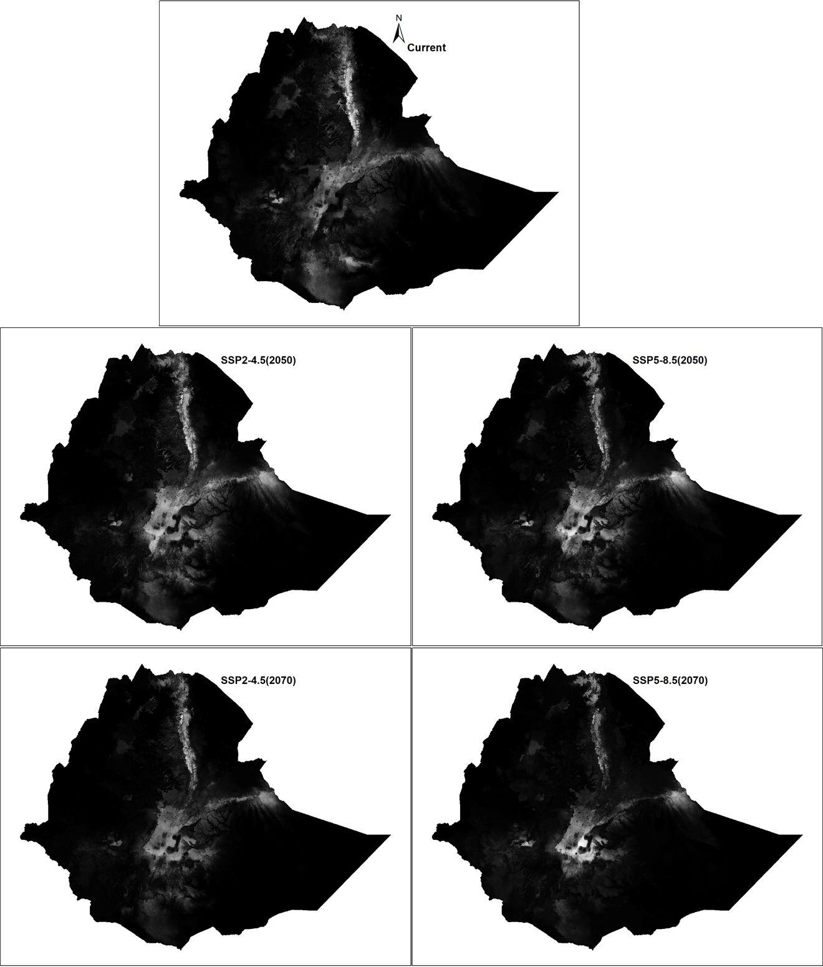
Fig. S1 Unclassified habitat suitability map of P. hysterophorus, generated as a preliminary TIFF output from the species distribution model. This map represents the continuous suitability values before classification and was subsequently reclassified into four suitability categories: Unsuitable, Less Suitable, Suitable, and Highly Suitable.
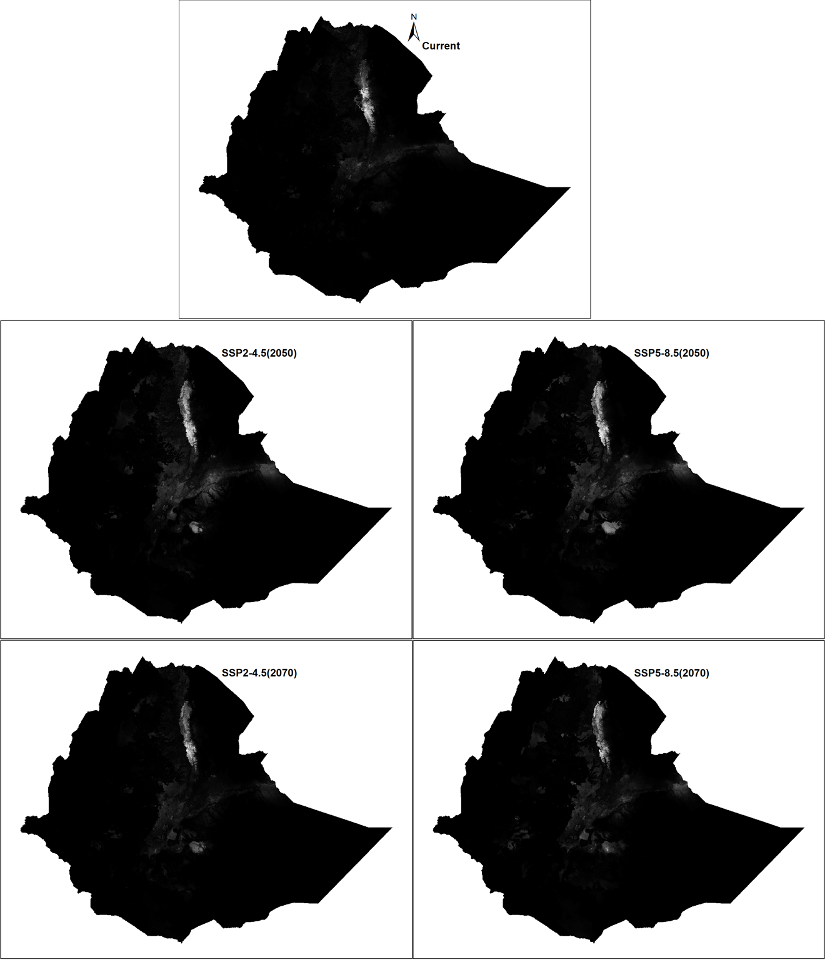
Fig. S2 Unclassified habitat suitability map of S. tiliifolia, generated as a preliminary TIFF output from the species distribution model. This map represents the continuous suitability values before classification and was subsequently reclassified into four suitability categories: Unsuitable, Less Suitable, Suitable, and Highly Suitable.
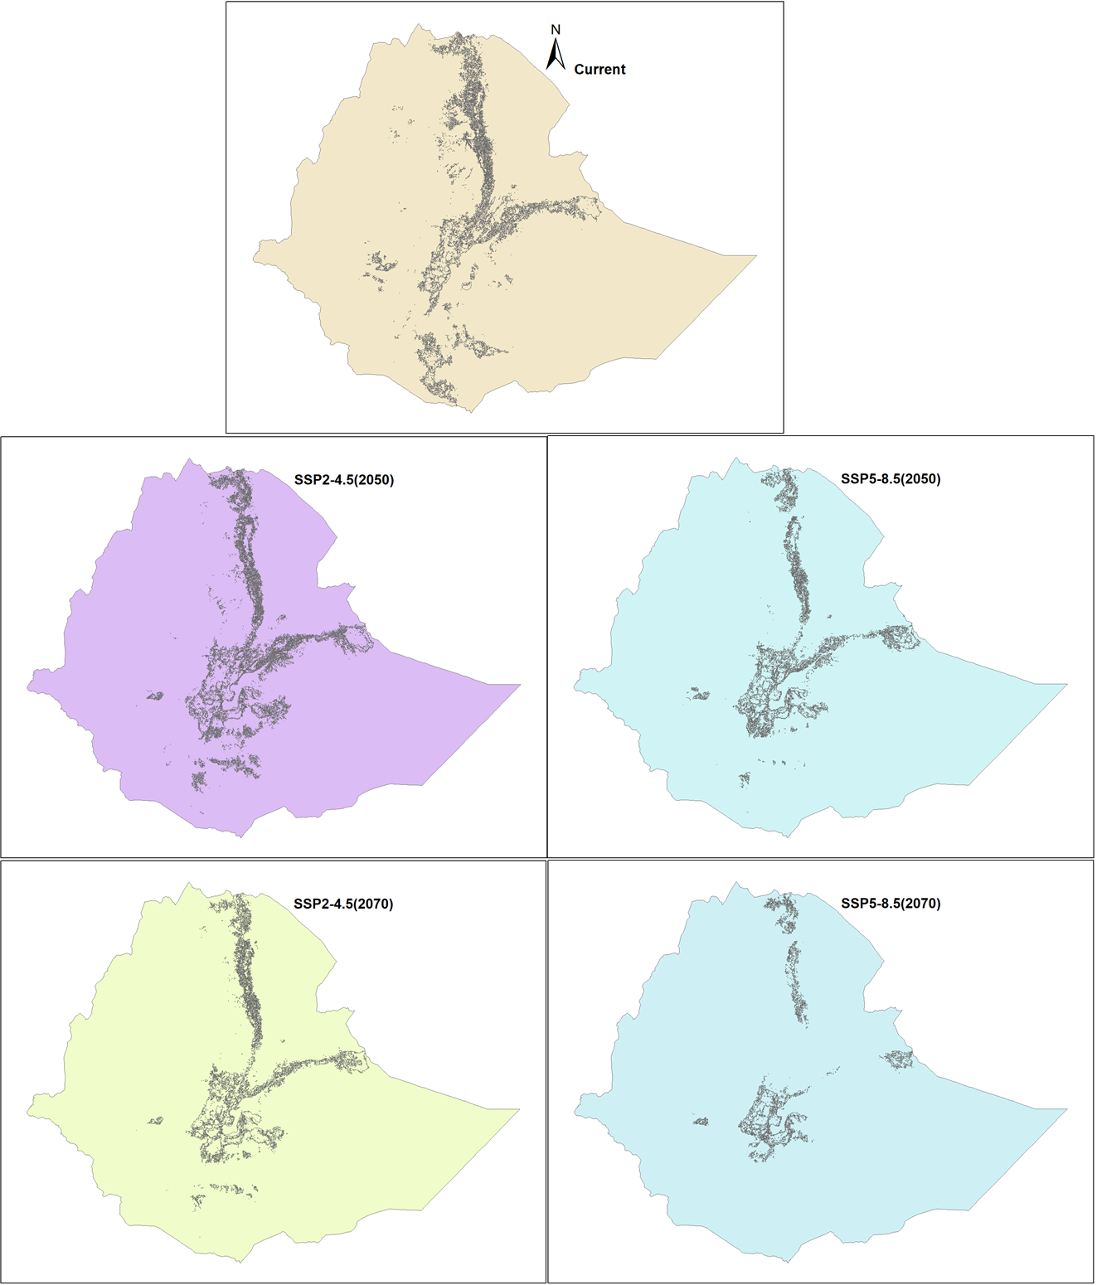
Fig. S3 Dissolved shapefiles representing the projected suitable and unsuitable habitats for P. hysterophorus under current conditions and future climate scenarios (SSP245 and SSP585) for the 2050s and 2070s. These shapefiles were generated to visualize habitat suitability patterns over time and were subsequently used to calculate areas of habitat gain, loss, remain suitable, and remain unsuitable.
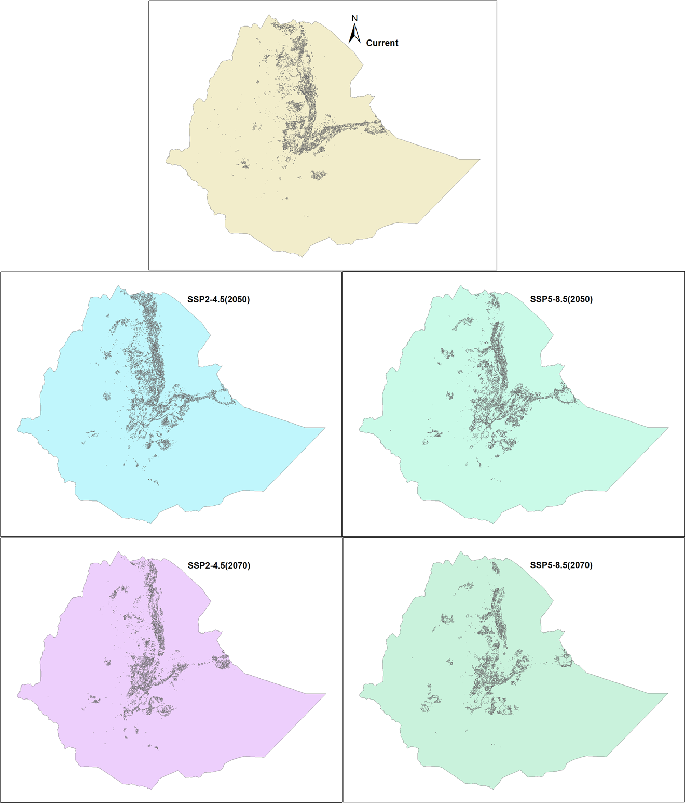
Fig. S4 Dissolved shapefiles representing the projected suitable and unsuitable habitats for S. tiliifolia under current conditions and future climate scenarios (SSP245 and SSP585) for the 2050s and 2070s. These shapefiles were generated to visualize habitat suitability patterns over time and were subsequently used to calculate areas of habitat gain, loss, remain suitable, and remain unsuitable.
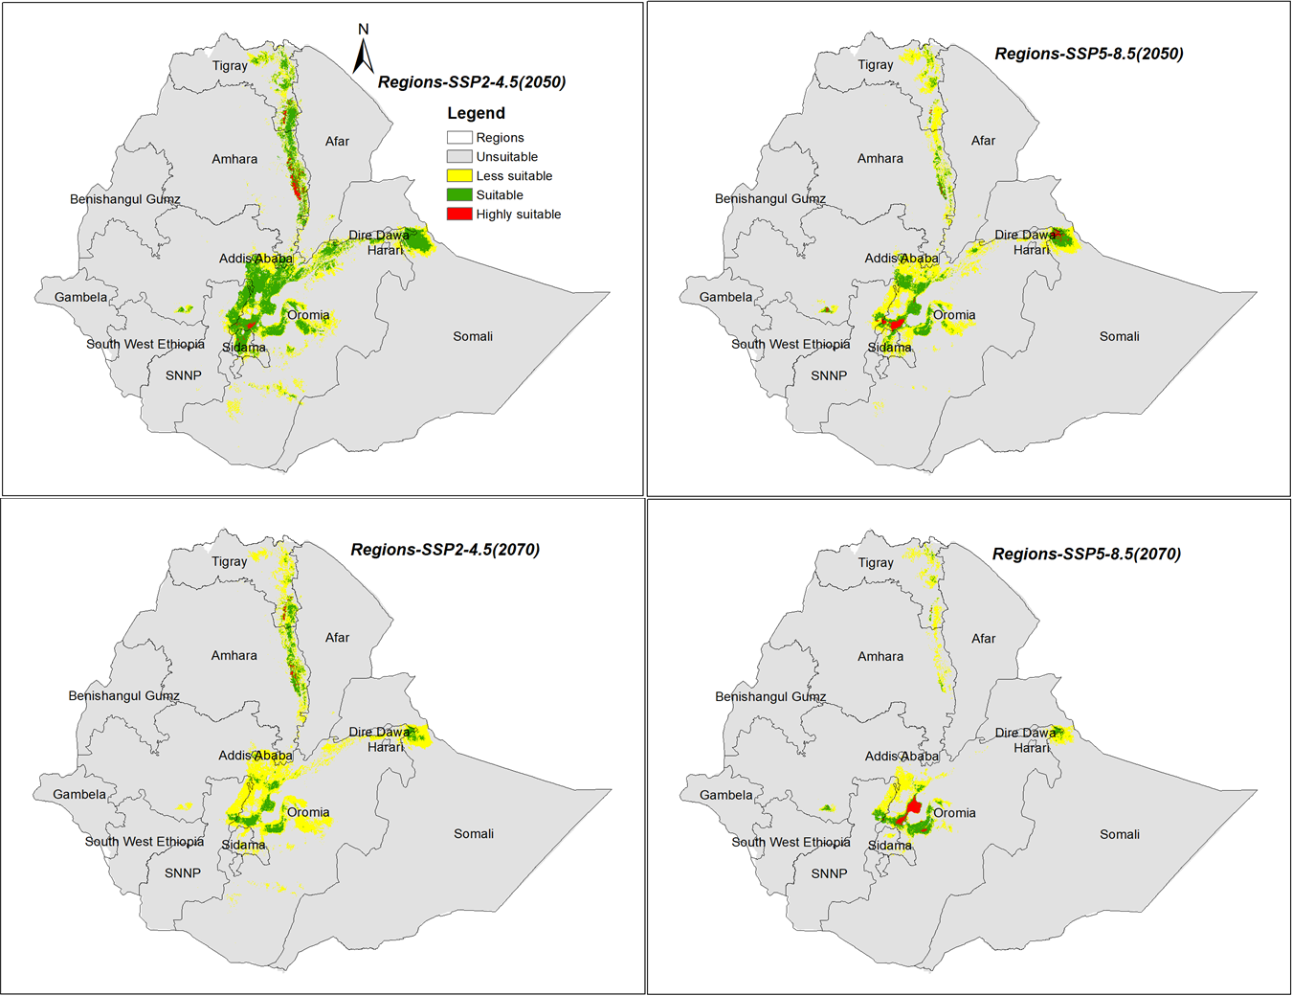
Fig. S5 Overlaying the habitat suitability of P. hysterophorus with the regions of Ethiopia to show its potential effects on crop production across the country under future climate conditions. The maps present projected distributions of P. hysterophorus under medium and worst climate scenarios for the 2050s and 2070s, indicating a substantial expansion of suitable habitats under moderate conditions. This overlay reveals a significant overlap between areas predicted to be suitable for the invasive weed and regions highly productive for major crops, including teff. Such spatial overlap underscores the threat posed by invasive species to key agricultural zones and highlights the need for targeted monitoring and control strategies.

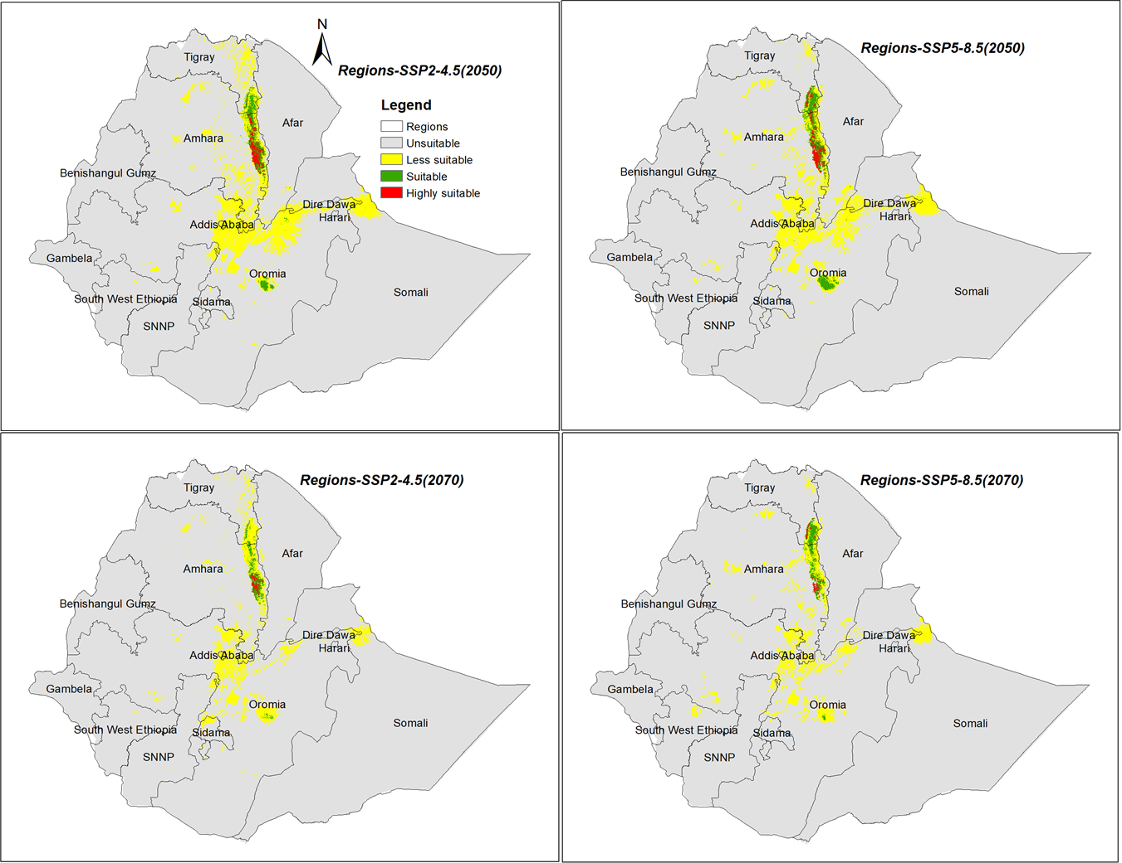
Fig. S6 Overlaying the habitat suitability of S. tiliifolia with the regions of Ethiopia to show its potential effects on crop production across the country under future climate conditions. The maps present projected distributions of S. tiliifolia under medium and worst climate scenarios for the 2050s and 2070s, indicating a substantial expansion of suitable habitats under both moderate and severe conditions. The overlay reveals a significant spatial overlap between areas predicted to be suitable for the invasive weed and regions highly productive for major crops, including teff. This overlap underscores the threat posed by invasive species to key agricultural zones and highlights the need for targeted monitoring and control strategies.

